Что такое колледж, техникум, училище. Виды профессионального образования в России.

Средние специальные учебные заведения.
С 2013 года новый закон «Об образовании» отменил разделение учреждений СПО по типам, и все организации, осуществляющие образовательную деятельность по образовательным программам среднего профессионального образования стали называться профессиональными образовательными организациями (ст. 23 ФЗ «Об образовании в Российской Федерации»).

Структура среднего профессионального образования в России.

Получить среднее специальное (профессиональное) образование можно в следующих образовательных учреждениях:

- Техникумы,
- Колледжи,
- Профессиональные училища

В настоящее время, несмотря на то, что у многих средних учебных заведений осталось название колледж или техникум, их следует называть ССУЗ

Разновидности

В СССР было несколько видов ПТУ (профессионально-технических училищ):

- технические училища (ТУ),
- городские профессиональные технические училища (ГПТУ),
- сельские профессиональные технические училища (СПТУ),
- средние профессиональные технические училища (СПТУ),
- специальные (коррекционные) профессиональные технические училища закрытого типа (СпецПТУ), фактически представляющие собой места лишения свободы подростков, ответственность которых за совершенные преступления не наступила в силу возраста.

С 1 сентября 2013 года, ввиду объединения системы начального профессионального образования со средним профессиональным образованием, многие училища получили статус техникумов и колледжей и теперь все имеют имеют статус ссузов.

ССУЗы - Профессиональные учебные заведения среднего профессионального образования, где даётся средний уровень профессионального образования и других различных специальностей на базе основного общего и среднего общего образования.
ССУЗ – среднее специальное учебное заведение. В его состав могут входить учреждения начального профессионального образования (НПО) и среднего профессионального образования (СПО).

Стоит также обращать внимание на программы подготовки. С 2013 года в учреждениях СПО ведётся обучение по двум типам программ подготовки:

- квалифицированных рабочих/служащих (ранее данный уровень подготовки называли "начальное профессиональное образование");
- специалистов среднего звена.
Выпускники программ подготовки квалифицированных рабочих/служащих после окончания обучения получают диплом с присвоением разряда и квалификации по профессии, а выпускники программ подготовки специалистов среднего звена — диплом с присвоением квалификации по специальности.

Краткая справка

В колледж можно поступать после 9 классов (основное среднее образование) или после 11 классов (полное среднее образование). В колледжах готовят работников и специалистов-практиков среднего звена практически для всех отраслей:

- промышленность,
- строительство,
- транспорт,
- связь,
- сельское хозяйство,
- различные отрасли культуры
- здравоохранения.

Виды ССУЗов:

Практически любые направления образования можно получить в колледже:

- гуманитарные,
- аграрные,
- авиационные,
- медицинские,
- педагогические,
- экономические,
- политехнические,
- строительные,
- технологические,
- технические,
- юридические,
- финансовые,
- театральные,
- морские,
- колледжи искусств
и другие.

После окончания обучения студент получает определенную квалификацию, например, фельдшер, техник-механик, бухгалтер и так далее. Выпускники имеют возможность работать по специальности, либо продолжить учебу, поступив в ВУЗ сразу на второй курс.

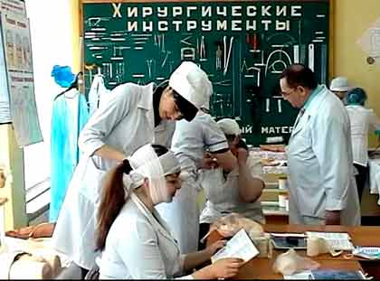
* занятия в медицинском колледже

Во многих высших учебных заведениях реализуются специальные ускоренные (сокращенные) программы, которые позволяют абитуриентам, имеющим среднее специальное образование, за более короткий срок получить высшее образование по своей специальности.
Обучение в ССУЗах максимально приближено к обучению в высшем учебном заведении. Как и в ВУЗе, студенты получают зачетную книжку и студенческий билет. Весь учебный год разделен на семестры, между которыми студенты сдают сессии. Учащиеся средних профессиональных учебных заведений очной формы обучения пользуются такими же привилегиями, как и студенты ВУЗов: пользуются студенческим проездным билетом, обеспечиваются общежитием, получают стипендию, получают отсрочку на службу в армии и так далее.

Структура Российского профессионального образования
Какое образование получают в колледже, а какое образование после техникума?

- СПО, или среднее профессиональное образование. В процессе обучения подготавливаются специалисты среднего звена, которые обладают углубленными знаниями в определенной профессиональной сфере.
- НПО. Аббревиатура расшифровывается так: начальное профессиональное образование. Поступить на обучение можно на базе 9-ти или 11-ти классов. Специалисты выпускаются с начальным уровнем квалификации.

Освоив программы первого типа, выпускники ссузов получают квалификацию «специалист», второго – «специалист начального уровня».
Техникумы и колледжи дают начальное и среднее профессиональное образование, а большинство училищ - только начальное профессиональное образование..

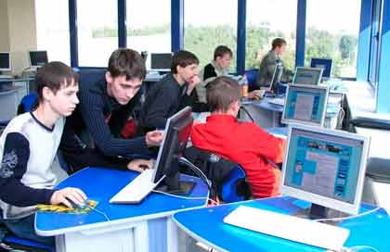
* Студенты технического колледжа на занятиях

СПО и НПО
Программы СПО направлены на подготовку специалистов, которые будут обладать углубленными, качественными навыками и знаниями по своему профилю. В рамках обучения расширяются базовые знания по общим предметам из школьной программы и добавляются новые.
Надо отметить, что большой популярностью среди молодых людей пользуются специальности технической и электронной направленности. Например, "монтажник радиоэлектронной аппаратуры и приборов". В перечень компетенций данного направления входит все связанное с электронным оборудованием - от контрактного производства печатных плат до наладки радиоэлектронного оборудования.

НПО обеспечивает более низкий уровень подготовки и предоставляет выпускникам скромные карьерные возможности, несмотря на то что освоившие программу начального образования приобретают определенные компетенции и считаются квалифицированными работниками.
К примеру, обладатель СПО медицинского профиля может работать медбратом или фельдшером, а «потолок» для тех, у кого есть лишь НПО, - работа нянечки.

Подробнее о ссузах

Колледж

- Учреждения этого типа более перспективны, выше ценятся работодателями и предлагают широкий перечень специальностей. Качество обучения в них приближено к вузовскому уровню. Зачастую колледжи являются административными подразделениями университетов или институтов, что дает возможность выпускникам поступать на второй или третий курс вуза, к которому «прикреплен» их колледж.

Обучение в колледже построено по типу институтского или университетского. Процент выпускников колледжей, поступивших в вузы, значительно выше, чем окончивших техникум или училище.
Не в последнюю очередь это обусловлено льготами (иногда негласными) и приоритетом, которыми обладают абитуриенты, отучившиеся в колледже.
Для поступления в колледж необходимо предоставить аттестат об окончании 11-ти или 9-ти классов, а также при наличии диплом о СПО или НПО.
Обучение длится в среднем три года, но на базе 9-ти классов – не менее 4-х лет, а по некоторым специальностям даже больше.

ССУЗы подразделяются на :

- государственные - ГБОУ СПО;
- негосударственные (частные) – НОУ СПО;
- автономные некоммерческие – АНОО СПО.

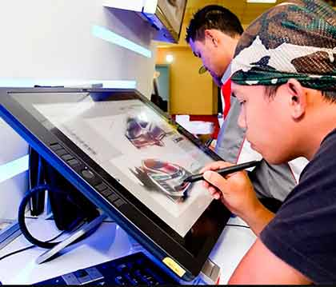
* Занятия по графическому дизайну

Техникум

Техникум дает среднее специальное образование.

Автоно́мная некомме́рческая организа́ция — не имеющая членского состава некоммерческая организация, учреждённая гражданами и/или юридическими лицами на основе добровольных имущественных взносов в целях предоставления услуг в области образования, жизнеобеспечения, здравоохранения, культуры, науки, права, физической культуры и спорта и иных услуг.

Поступить в техникум можно на базе оконченных 9-ти и 11-ти классов общеобразовательной школы на основании достаточно высоких результатов ГИА и ЕГЭ.

Обучение занимает около 3 лет, некоторые специальности осваиваются и за два. С недавних пор учащимся техникумов предоставляется отсрочка от армии. Образовательный процесс в техникумах проходит в формате, приближенном к школьному.

Профтехучилище.

- В училищах обычно реализуются программы НПО. Поступают в училище на базе 11 или 9 классов общеобразовательной школы. Длится обучение в училище от 6 до 36 месяцев.

Срок зависит от специальности, которую получает студент. В рамках образовательной реформы ПТУ массово реорганизуются в ВПУ, ПЛ и ПУ (лицеи и разновидности училищ). На качество образования и процесс обучения переименование учреждений не оказывает особого влияния.

